这些基础，请确保已经是开发者，还有轻应用已上线
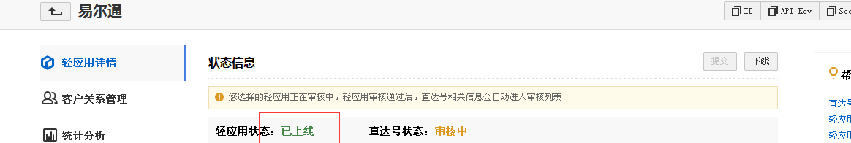

其中需要注意的问题：
其中redirect_uri,需要在开发者中心（developer.baidu.com)>管理中心>应用管理>API管理>授权安全管理中设置，具体配置请跟你具体路径，线上服务器，保持一致（这边我配置有些疑问）。
具体页面为下图1-1
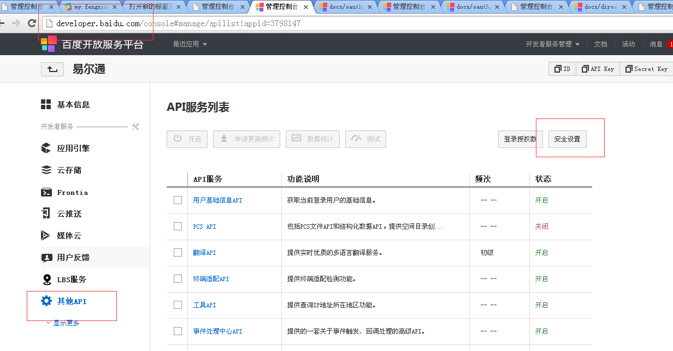
1-1

大家进入这个页面可能找不到，其实我也找了很久
大家大部分可以登录到我下面这个页面，点击我提示框框，如图1-2
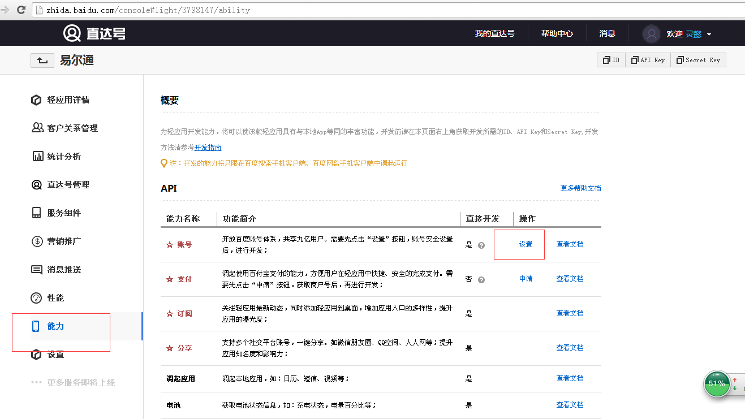
1-2

言归正题看下oauth，具体文档请看
http://developer.baidu.com/wiki/index.php?title=docs/oauth

相关资源下载请点击下面链接
http://developer.baidu.com/wiki/index.php?title=docs/oauth/showcase

下面为个人使用方法
我主要以

Authorization Code授权

如图2-1
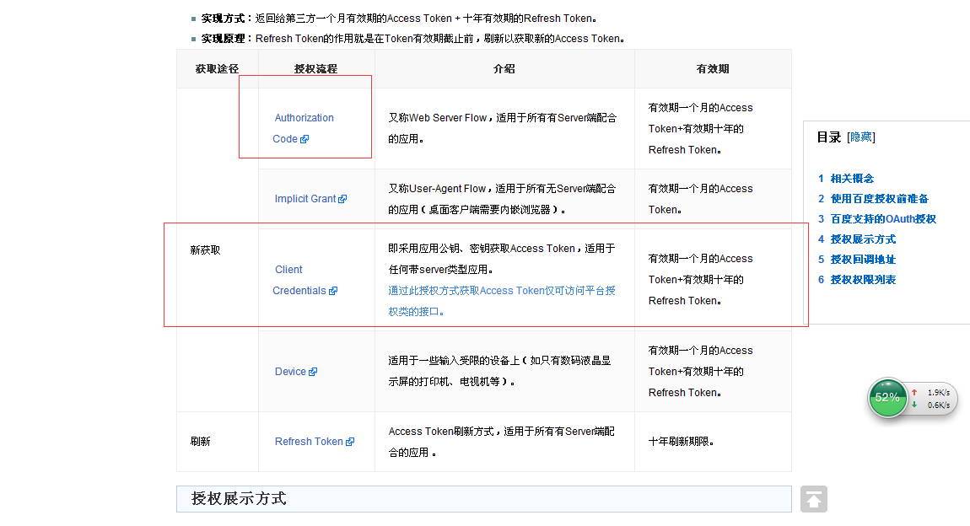

下面Client Credentials 需要邮寄申请，这个应该是高级接口，一些信息可以私密信息可以拿到
如何2-2
http://developer.baidu.com/wiki/index.php?title=docs/direct/interface
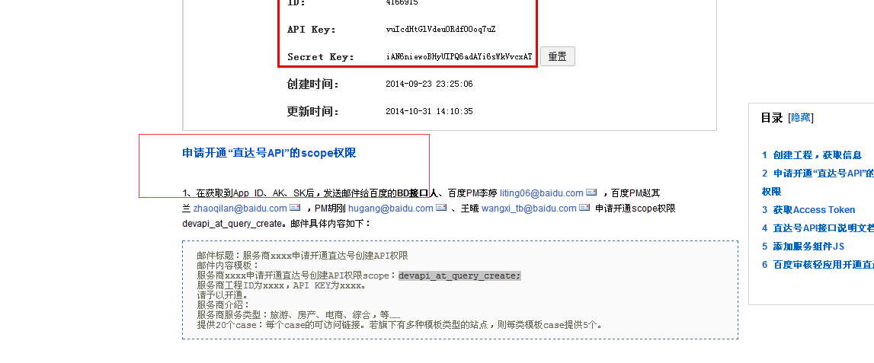
2-2

下面这些请注意，确认你需要的值 2-3
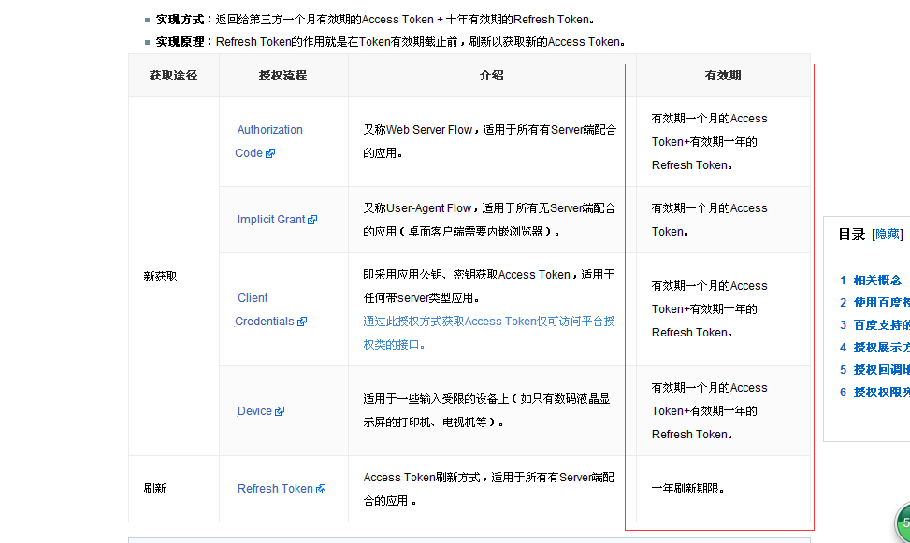
2-3

Authorization Code授权 主要是这些东西，具体请看

http://developer.baidu.com/wiki/index.php?title=docs/oauth/authorization

如图 2-4
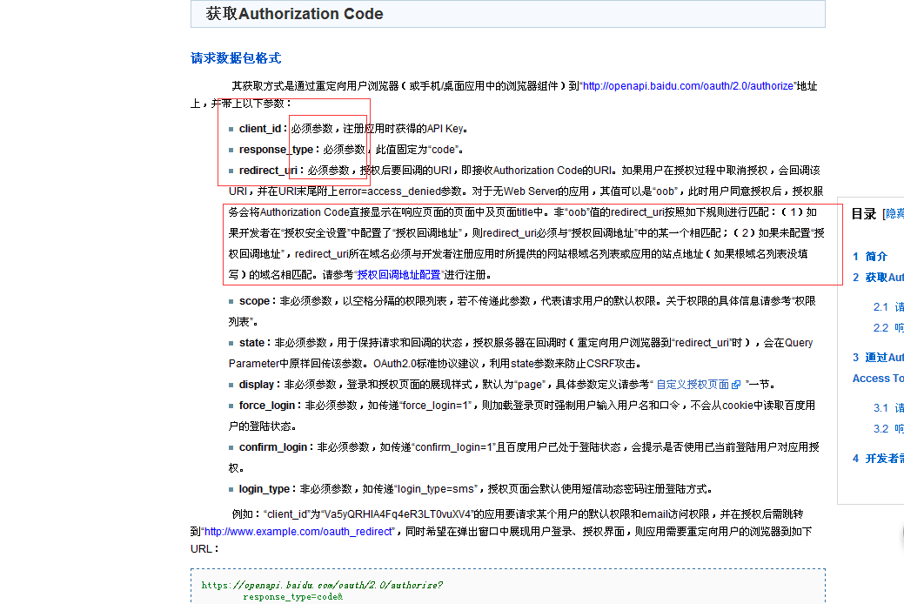
2-4
接口http://openapi.baidu.com/oauth/2.0/authorize
圈圈的文字，请注意详细看。三个必要参数，还有下面的配置
Clinent_id 所对应的API Key在如下图 2-5 ，包括secret key都在图中，点击可复制
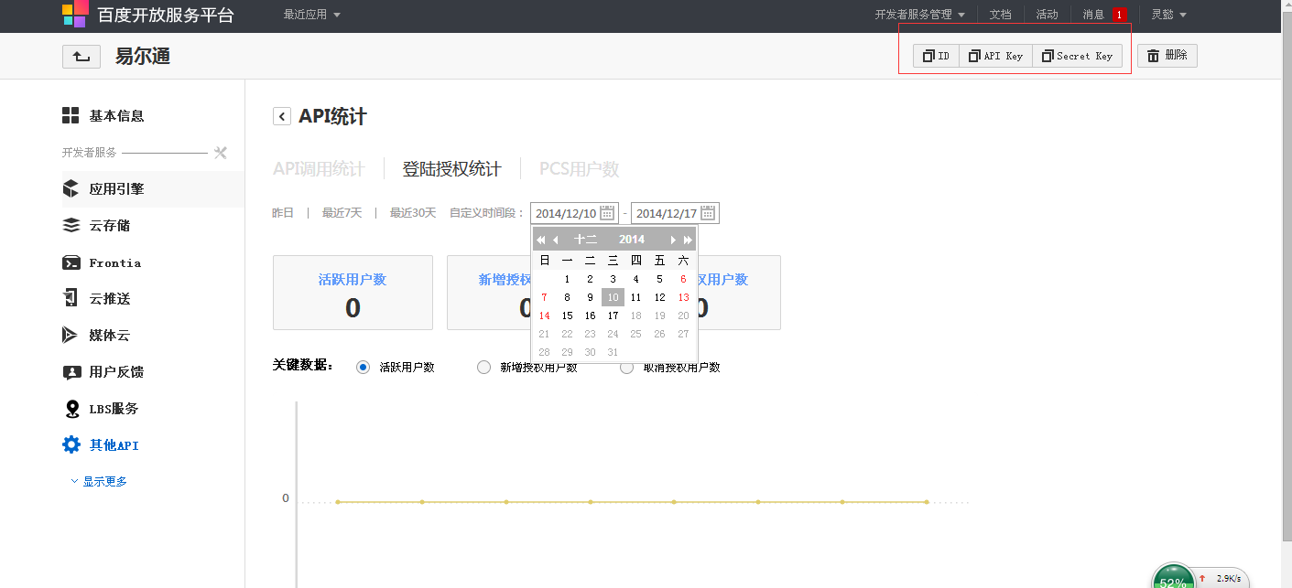
2-5
上面根据你设置的安全路径返回值会有 code值，获取Authorization Code的有效期为10分钟，并且只能使用一次，再次使用将无效。

之后通过 Authorization Code获取access_token
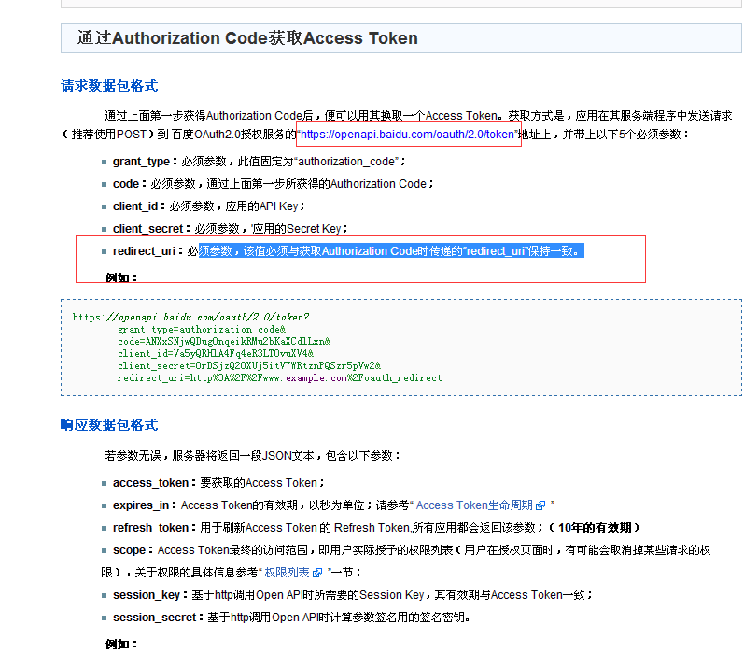
成功获取的话会有如图 2-7
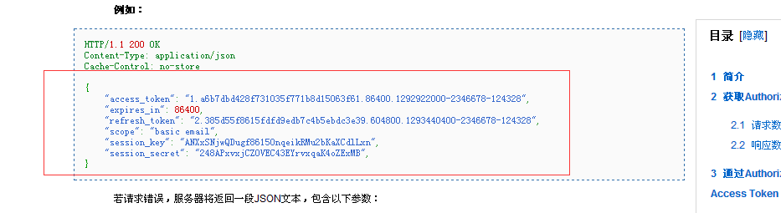
2-7
之后就可以参考
http://developer.baidu.com/wiki/index.php?title=docs/oauth/rest/file_data_apis_list
用你获取的那些值获取你需要知道的东西。。

